**АНАЛИТИЧЕСКАЯ ЗАПИСКА**

**об оперативной обстановке с пожарами и их последствиями, проводимой профилактической работе в районе выезда подразделений**

**ГБУ РС (Я) «ГПС РС (Я)» на 30.06.2024 г.**

С начала 2024 г. по состоянию на 30.06.2024 г. в районе выезда подразделений ГБУ РС(Я) «ГПС РС(Я)» зарегистрировано 382 пожара (АППГ – 353; рост на 8,2%) с материальным ущербом 1 млн. 725 тыс. 151 руб. (АППГ – 53 млн. 299 тыс. 565 руб.; снижение на 96,8%). При пожарах погибло 23 человека (АППГ – 10; рост на 130%), в том числе детей 6 (АППГ - 1; рост на 500%). Травмировано 17 человек (АППГ – 7 чел.; рост на 142,9%), в том числе детей 3 (АППГ – 1; рост на 200%).

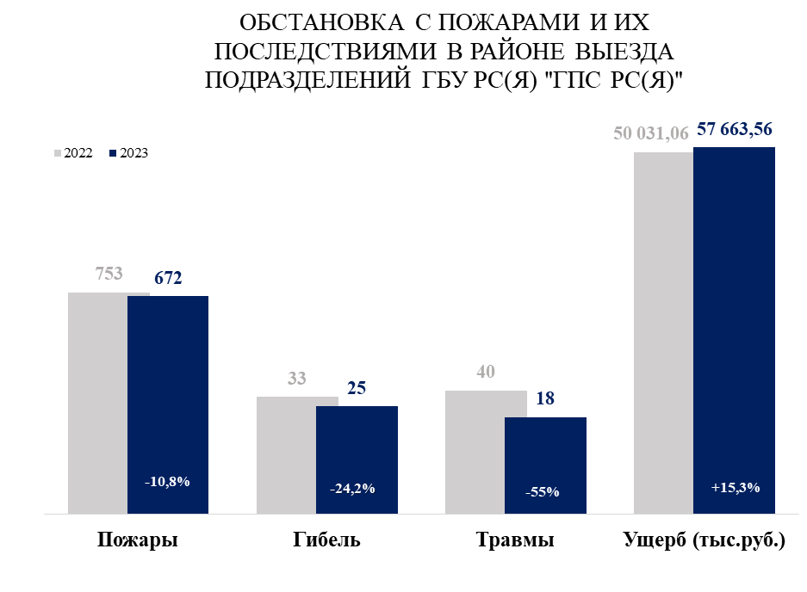

Подразделениями ГБУ РС(Я) «ГПС РС(Я)» от огня спасено 9 человек (АППГ – 3; рост на 200%), материальных ценностей на сумму 41 млн. 350 тыс. 000 руб. (АППГ 1 млн. 200 тыс. руб.; рост в 34 р.), эвакуировано 176 человек (АППГ 102 чел.; рост на 72,5%). Всего с начала 2024 г: выездов – 438, привлечено – 2702 человека личного состава, 682 единицы техники.

В районе выезда подразделений ГБУ РС(Я) «ГПС РС(Я)» зарегистрировано 7 пожаров с гибелью 2-х и более человек, при которых погибло 14 человек, в том числе детей - 6: на территории Верхневилюйского района 04.02.2024 г. с. Верхневилюйск (1 пожар – 2 погибших, в том числе детей - 2), на территории Намского района 15.02.2024 г. с. Крест-Кытыл (1 пожар – 2 погибших, в том числе детей - 2), на территории ГО Якутск 24.02.2024 г. с. Владимировка (1 пожар – 2 погибших), на территории Оленекского района 27.04.2024 г. с. Оленек (1 пожар – 2 погибших), на территории Мегино-Кангаласского 13.05.2024 г., 05.06.2024 г. с. Майя (2 пожара – 4 погибших, в том числе 1 ребенок), на территории Нюрбинского района 27.05.2024 г. Нюрба (1 пожар – 2 погибших).

Если рассмотреть относительные показатели количества пожаров на 10 тыс. населения, проживающего на территории, т.е. риск для человека оказаться в условиях действия опасных факторов пожара, наиболее негативная обстановка складывается в районе выезда подразделений ГПС РС(Я) в Ленском (19,8), ГО Якутск (18,5), Оймяконском (15,8), Нижнеколымском (11,9), Томпонском (11,7), Усть-Майском (11,2), Верхнеколымском (10,7), Жиганском (9,8), Алданском (9,7), Хангаласском (9,3), Намском (8,8), Нерюнгринском (8,6), Горном (8,3), Амгинском (8,3), Кобяйском (8,0). Средний уровень риска в районе выезда подразделений ГБУ РС(Я) «ГПС РС(Я)» составляет – 7,8.

Относительные показатели количества погибших на 10 тыс. населения, проживающего на территории, т.е. риск для человека получить от пожара травмы не совместимые с жизнью, указывают на негативную обстановку,складывающуюся в районе выезда подразделений ГПС РС(Я) в Оленекском (4,6), Абыйском (2,6), Мегино-Кангаласском (1,5), Оймяконском (1,3), Нюрбинском (1,3), Намском (1,2), ГО Якутск (1,1), Верхневилюйском (1,0), Хангаласском (0,6), Олекминский (0,5). Средний уровень риска в районе выезда подразделений ГБУ РС(Я) «ГПС РС(Я)» составляет – 0,4.

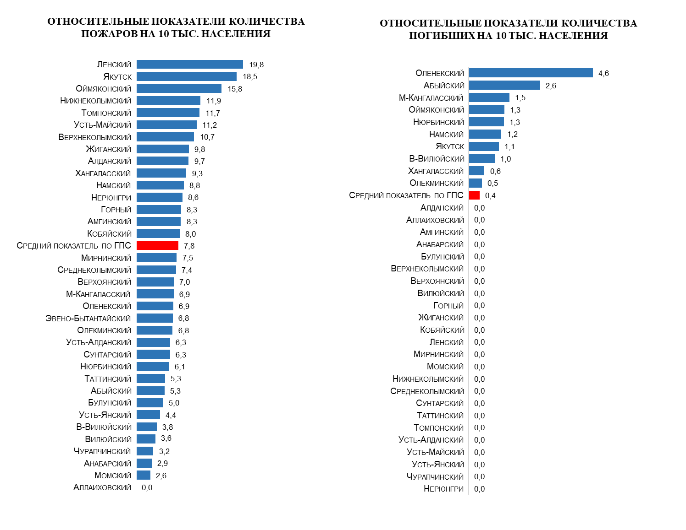

Наибольшее количество пожаров за анализируемый период произошло в мае месяце – 105 пожаров, что составляет 27,5% от общего количества пожаров в районе выезда подразделений ГБУ РС(Я) «ГПС РС(Я)», что обусловлено сезонным горением мусора и сухой травянистой растительности. Также следует отметить, продолжающийся рост пожаров с апреля месяца по сравнению АППГ, в апреле на 28% (50; АППГ 39), в мае на 35% (105; АППГ 78), в июне на 16% (89; АППГ 77).

Гибель людей зарегистрирована в **9** районах и 1 ГО: Абыйском (1), Верхневилюйском (2),Мегино-Кангаласском (5),Намском (3), Нюрбинском (3), Оймяконском (1), Олекминском (1), Оленекском (2), Хангаласском (2), ГО Якутск (3). **Рост гибели отмечается в 8 районах и 1 городском округе**: *на 1 человека* в Абыйском (1; 0), Оймяконском (1; 0), Олекминском (1; 0); *на 2 человека* в Верхневилюйском (2; 0), Мегино-Кангаласском (5; 3), Оленекском (2; 0), *на 3 человека* в Намском (3; 0), Нюрбинском (3; 0), ГО Якутск (3; 0).

За анализируемый период, наибольшее количество погибших пришлось на февраль – 8 человек, что составляет 38% от общего количества погибших. Из 23 погибших за отчетный период **23 погибло в жилом секторе**, что составляет 100%, из них в частных жилых домах - 14 человек, в многоквартирных жилых домах - 7 человек, в дачном доме – 1 человек, прочем здании в жилом секторе (частном балагане) – 1 человек.

В жилом секторе по сравнению с АППГ наблюдается рост пожаров на 1,1%, погибших в жилом секторе на 155,6%, в т.ч. детей на 500%.



С начала 2024 г. произошло 4 пожара при которых погибло 6 детей (АППГ – 1; +500%). Гибель детей допущена в Верхневилюйском (2), Намском (2), Нюрбинском (1), Мегино-Кангаласском (1):

1. **04.02.2024 г.** в 19.49 пожар в частном жилом 2-х этажном доме по адресу: с. Верхневилюйск Верхневилюйского района ул. Н. Якутского 31. В результате пожара огнём поврежден частный жилой дом изнутри по всей площади на 56 кв. м., с места пожара эвакуировано 2 детей 2018 г.р., 2022 г.р., которые с диагнозом отравление угарным газом были госпитализированы в ЦРБ, скончались в реанимации. АДПИ установлено не было. Семья благополучная. Дети находились в гостях у бабушки с дедушкой. Причина пожара - нарушение правил устройства и эксплуатации электрооборудования вследствие короткого замыкания. Причина гибели: отравление токсичными газами и ядовитыми веществами при пожаре. Условиями, способствовавшими гибели - невозможность принятия правильного решения и (или) самостоятельной эвакуации по причине малолетнего возраста.

2. **15.02.2024 г.** в 12.13 пожар в частном жилом 1-этажном доме по адресу: с. Крест-Кытыл Намского района ул. Касьянова, 11. В результате пожара огнем повреждены стена, пол, потолочное перекрытие в спальной комнате на площади 15 кв.м., обнаружены 2 погибших детей 2017 г.р., 2019 г.р. АДПИ в доме установлено было. Семья благополучная. В момент пожара мама находилась у соседей. Причина пожара - нарушение правил устройства и эксплуатации электрооборудования вследствие короткого замыкания. Причина гибели: отравление токсичными продуктами горения при пожаре. Условиями, способствовавшими гибели - невозможность принятия правильного решения и (или) самостоятельной эвакуации по причине малолетнего возраста.

3. **31.03.2024 г.** в 17-41 пожар в частном 2-этажном жилом доме по адресу: г. Нюрба Нюрбинского района ул. Кириллина, 11. В результате пожара огнем повреждена кровля (мансардный этаж), потолочное перекрытие на 1 этаже, пристроенный гараж на общей площади 100 кв.м. Обнаружена погибшая девочка 2014 г.р. АДПИ в доме установлено не было. Семья благополучная. В момент пожара ребенок находился дома один. Причина пожара - нарушение правил устройства и эксплуатации электрооборудования вследствие короткого замыкания. Причина гибели: отравление токсичными продуктами горения при пожаре. Условиями, способствовавшими гибели - невозможность принятия правильного решения и (или) самостоятельной эвакуации по причине малолетнего возраста.

4. **13.05.2024 г.** в 03.23 пожар в частном жилом доме по адресу: с. Майя Мегино-Кангаласского района ул. Докторова, 8. В результате пожара огнем поврежден частный дом по всей площади 120 кв. м. Обнаружено 2 погибших: женщина 1960 г.р. (бабушка) и мальчик 2021 г.р. АДПИ в доме установлено не было. Семья благополучная. Причина пожара устанавливается. Причина гибели: отравление токсичными продуктами горения при пожаре. Условиями, способствовавшими гибели – нахождение в состоянии сна.

Также на отчетный период отмечается рост травмирования детей на пожарах – 3 детей (АППГ – 0; +100%). Травмирование детей произошло в двух районах: Верхоянском районе (2) и Мегино-Кангаласском (1):

- **08.02.2024 г.** в 18-10 пожар 12-квартирном жилом доме по адресу: г. Верхоянск Верхоянского района по ул. Кирова, 10. В результате пожара огнем повреждены квартиры №7, 8, 10, 11 и лестничная клетка на общей площади 254 кв. м. Травмы при пожаре получили 5 человек, в том числе детей – 2: девочка 2020 г.р. - ожоги 2-й степени туловища, руки и ноги; девочка 2022 г.р. - ожоги 2-й степени конечностей и туловища; женщина 1992 г.р. - термический ожог 1-й и 2-й степени около ушной раковины слева, предплечий, голени и бедер; мужчина 1982 г.р. - обморожение обеих стоп; мужчина 1969 г.р. отравление продуктами горения, ожоги дыхательных путей. АДПИ было установлено в 8-й квартире в количестве 3 шт., при пожаре сработали. Причина пожара: аварийный режим работы электрического оборудования и сетей вследствие короткого замыкания. Условиями получения людьми травм при пожаре стали прочие условия.

- **05.06.2024 г.** в 20-33 пожар 16-квартирном жилом доме по адресу: с. Майя Мегино-Кангаласского района по ул. Степанова, 14/1. В результате пожара огнем поврежден 2-й этаж по всей площади 960 кв.м., эвакуировано 18 человек, в т.ч. детей - 6. Обнаружены 2 погибших женщин 1951, 1945 г.р. Травмы при пожаре получили 4 человека, в том числе ребенок 2018 г.р. – ушиб, травмы спины, женщина 1953 г.р. - ушиб спины, женщина 1981 г.р. - ожог волосистой части головы, ожог всего лица, девушка 2002 г.р. - травма грудной клетки. Здание не оборудовано автоматической пожарной сигнализацией, имелись установленные АДПИ. Причина пожара устанавливается.

**Условия гибели людей при пожарах, социальное положение погибших и причины пожаров, при которых погибли люди**

Основным условием, способствовавшим гибели людей явилось невозможность принятия правильного решения и (или) самостоятельной эвакуации по причине малолетнего возраста – 5 случаев (22%), нахождение в состоянии сна – 4 случая (17%), нахождение в состоянии алкогольного опьянения – 3 случая (13%), преклонный возраст - 2 случая (9%), условия не установлены – 9 случаев (39%).

Анализ показывает, что 87% от общего количества погибших относятся к социально-незащищенным слоям населения, а именно: дети – 6 человек (26%), пенсионеры – 8 человек (35%), безработные – 6 человек (26%).

Также в результате пожаров погибло 3 человека трудоспособного населения, работники рабочих специальностей.

**Основными причинами возникновения пожаров, при которых зарегистрирована гибель людей** в районе выезда подразделений ГБУ РС(Я) «ГПС РС(Я)» являются:

- Нарушение правил устройства и эксплуатации электрооборудования вследствие короткого замыкания погибло 9 человек (39% от общего количества погибших);

- Аварийный режим работы отопительного электрического оборудования вследствие короткого замыкания - погиб 1 человек (4% от общего количества погибших);

- Нарушения правил технической эксплуатации печи – погиб 1 человек (4% от общего количества погибших);

- Неосторожность при курении – погибло 4 человека (17% от общего количества погибших);

- Причины устанавливаются погибло 8 человек (35% от общего количества погибших).

В составе погибших наибольшее количество составляют мужчины – 44% (10 человек), женщины – 30% (7 человек), дети – 26% (6 человек). Также проведен анализ погибших по возрастному признаку. Наибольшее количество погибших в возрасте *от 63 до 70 лет* погибло – 35%, *от 2 до 9 лет* – 26%, *от 53 до 60 лет* – 22%, *от 33 до 49 лет* – 17%.

|  |  |
| --- | --- |
| Возраст погибших | Количество погибших |
| 2-9 | 6 |
| 33-49 | 4 |
| 53-60 | 5 |
| 63-70 | 8 |

За анализируемый период наибольшее количество пожаров произошло во вторник - 67 пожаров (17,5%). Наибольшее количество погибших в субботу – 7 погибших (30%). Наибольшее количество травмированных в четверг – 7 человек (41%).

**Условия получения людьми травм при пожарах**

Основным условием получения людьми травм на пожарах являются прочие условия – 8 случаев (47,1%), нахождение в состоянии сна – 2 случая (11,7%), преклонный возраст – 1 случай (5,9%), паника -1 случай (5,9%), условия устанавливаются – 5 случаев (29,4%).

Самыми распространенными травмами при пожаре являются термические ожоги - 11 случаев (64,7%). Так же опасность представляют ушибы и травмы при падении – 3 случая (17,6%), отравление угарным газом - 2 случая (11,8%), обморожение конечностей – 1 случай (5,9%).

Анализ показывает, что 47% от общего количества травмированных относятся к социально-незащищенным слоям населения, а именно: дети – 3 человека, пенсионеры – 3 человека, домохозяйка, в отпуске по уходу – 1 человек, БОМР – 1 человек. Также в результате пожара травмы получили 9 человек трудоспособного населения (53%).

Основными причинами пожаров с травмированием людей на пожарах в районе выезда подразделений ГБУ РС(Я) «ГПС РС(Я)» являются:

- Аварийный режим работы электрического оборудования и сетей вследствие короткого замыкания – 7 травмированных (41,2% от общего количества травмированных);

- Недостаток устройства печи – 1 травмированный (5,9% от общего количества травмированных);

- Неосторожность при курении – 3 травмированных (17,6% от общего количества травмированных);

- Неосторожность при приготовлении пищи – 1 травмированный (5,9% от общего количества травмированных);

- Причины устанавливаются – 5 травмированных (29,4% от общего количества травмированных).

За анализируемый период наибольшее количество травмированных также произошло в феврале месяце – 8 человек, что составляет 47% от общего количества травмированных.

Травмы при пожарах зарегистрированы в 9 районах: Абыйском (1), Амгинском (2), Верхоянском (5), Вилюйском (1), Мегино-Кангаласском (4), Мирнинском (1), Намском (1), Оленекском (1), Хангаласском (1). **Рост травмированных отмечается в 8 районах**: *на 5 человек* в Верхоянском (5; 0); *на 4 человека* в Мегино-Кангаласском (4; 0), *на 2 человека* в Амгинском (2; 0); *на 1 человека* в Абыйском (1; 0), Мирнинском (1; 0), Намском (1; 0), Оленекском (1; 0), Хангаласском (1; 0). Из 17 травмированных за отчетный период 17 получили травмы в жиломсекторе, что составляет 100%, из них в частных жилых домах - 4 человека, в многоквартирных жилых домах – 12 человек, в том числе детей – 3, в дачном доме – 1 человек. По составу травмированных, наибольшее количество составляют мужчины – 9 человек (53%), женщины – 5 человек (29%), дети – 3 человека (18%).

**Основным местом возникновения пожаров** в районе выезда подразделений ГБУ РС (Я) «ГПС РС (Я)» являются объекты жилого сектора, где произошло 190 пожаров, что составляет 49,7% от общего количества пожаров (АППГ - 188, +1,1%), объекты на открытой территории (горение травы и мусора) - 60 пожаров (15,7%), объекты транспорта и инфраструктуры – 39 пожаров (10,2%).

За анализируемый период наибольшее количество пожаров в жилом секторе произошло в одноквартирных жилых домах и частных гаражах – по 50 пожаров (26,3%), в многоквартирных жилых домах – 30 пожаров (15,8%) от общего количества пожаров в жилом секторе.

Следует отменить, что рост пожаров по сравнению с АППГ произошел на объектах жилого назначения на 1,1% (190; 188), объектах открытой территории на 25% (60; 48), бесхозных строениях на 81,3% (29; 16), иных объектах на 13,3% (17; 15), объектах торгового назначения на 125% (9; 4), объектах транспорта и инфраструктуры на 3,1% (33; 32), сельхоз объектах на 50% (3; 2), объектах общественного питания на 100% (2; 0), объектах здравоохранения на 100% (1; 0), объектах образования на 100% (2; 0).



По предоставленным данным подразделений ГБУ РС(Я) «ГПС РС(Я)» основными причинами пожаров являются неосторожное обращение с огнем – 112 пожаров (29,3%), нарушения правил устройства и эксплуатации электрического оборудования – 75 пожаров (19,6%), нарушения правил устройства и эксплуатации печного оборудования – 61 пожар (16%). По 88 пожарам (23%) причины пожаров устанавливаются.

**По состоянию на 30.06.2024 года в районе выезда подразделений ГБУ РС(Я) «ГПС РС(Я)» негативная динамика по увеличению количества пожаров и их последствий наблюдается в 21 районе и 1 ГО:** Абыйский,Амгинский, Анабарский, Верхневилюйский, Верхоянский, Жиганский, Кобяйский, Мегино-Кангаласский, Мирнинский, Намский, Нерюнгринский, Нюрбинский, Оймяконский, Олекминский, Оленекский, Среднеколымский, Таттинский, Усть-Алданский, Усть-Майский, Хангаласский, Эвено-Бытантайский, ГО Якутск.

*По росту пожаров в 9 районах:*Анабарский (рост пожаров – на 1 пожар), Жиганский (рост пожаров – на 3 пожара), Кобяйский (рост пожаров – на 3 пожара), Нерюнгринский (рост пожаров – на 1 пожар), Среднеколымский (рост пожаров – на 4 пожара), Таттинский (рост пожаров – на 3 пожара), Усть-Алданский (рост пожаров – 3 пожара), Усть-Майский (рост пожаров – на 6 пожаров), Эвено-Бытантайский (рост пожаров – на 2 пожара).

*По росту пожаров, погибших и травмированных 4 района:* Абыйский (рост пожаров – на 1 пожар, погибших – на 1 человека, травмированных – на 1 человека), Мегино-Кангаласский (рост пожаров – на 7 пожаров, погибших – на 2 человека, травмированных – на 4 человека), Намский (рост пожаров – на 14 пожаров, рост погибших – на 3 человека, рост травмированных – на 1 человека), Оленекский (рост пожаров – на 1 пожар, погибших – на 2 человека, травмированных – на 1 человека).

*По росту пожаров и погибших 2 района:* Нюрбинский (рост пожаров – на 6 пожаров, рост погибших – на 3 человека), ГО Якутск (рост пожаров – на 17 пожаров, погибших – на 3 человека).

*По росту погибших 3 района:* Верхневилюйский (рост погибших – на 2 человека), Оймяконский (рост погибших – на 1 человека), Олекминский (рост погибших – на 1 человека).

*По росту пожаров и травмированных 2 района:* Амгинский (рост пожаров – на 6 пожаров, рост травмированных – 2 человека), Хангаласский (рост пожаров – на 2 пожара, травмированных – на 1 человека);

*По росту травмированных 2 района:* Верхоянский (рост пожаров – на 1 пожар, рост травмированных – на 5 человек), Мирнинский (рост травмированных – на 1 человека).

**Следует отметить, 13 районов в районе выезда подразделений ГБУ РС(Я) «ГПС РС(Я)», где нет роста пожаров и их последствий** по сравнению с аналогичным периодом прошлого года: Алданский, Аллаиховский, Булунский, Верхнеколымский, Вилюйский, Горный, Ленский, Момский, Нижнеколымский, Сунтарский, Томпонский, Усть-Янский, Чурапчинский.

**В районе выезда подразделений ДПО** наблюдается снижение количества пожаров на 11,4% (39; АППГ – 44) и травмированных на 100% (0; АППГ – 4), по гибели людей при пожарах равное количество (3; АППГ 3).

**Условия гибели людей при пожарах, социальное положение погибших и причины пожаров, при которых погибли люди**

Основным условием, способствовавшими гибели людей в районе выезда подразделений ДПО явилось нахождения в состоянии алкогольного опьянения – 2 случая (66,7% от общего количества погибших), также физические недостатки, затрудняющие самостоятельное передвижение - 1 случай (33,3% от общего количества погибших).

Анализ показывает, что 100% от общего количества погибших относятся к социально-незащищенным слоям населения, а именно: инвалид – 1 человек. безработные – 2 человека (66,7%).

**Причинами возникновения пожаров, при которых зарегистрирована гибель людей в районе выезда подразделений ДПО являются:**

- Аварийный режим работы электрического оборудования и сетей вследствие короткого замыкания погиб 1 человек (33,3% от общего количества погибших);

- Неосторожность при курении погиб 1 человек (33,3% от общего количества погибших);

- Причина пожара устанавливается погиб 1 человек (33,3% от общего количества погибших).

Наибольшее количество пожаров в районе выезда подразделений ДПО зарегистрировано в жилом секторе – 17 пожаров, что составляет 43,6% (АППГ 34; -50%), в том числе: в одноквартирных жилых домах – 9 пожаров, многоквартирном жилом доме – 1 пожар, частных гаражах – 5 пожаров, дачном доме – 1 пожар, прочем здании в жилом секторе – 1 пожар.

Также пожары произошли на объектах транспорта и инфраструктуры – 5 пожаров, объекты на открытой территории – 7 пожаров, бесхозных зданиях – 5 пожаров, промышленных объектах – 3 пожара (котельная, дизельная электростанция, прочий объект промышленного назначения), объекте образования – 1 пожар, объекте торгового назначения (частный магазин) – 1 пожар.

Основными причинами пожаров являются:

- нарушения правил устройства и эксплуатации печного оборудования – 10 пожаров (25,6%) (АППГ – 13; -23,1%);

- нарушения правил устройства и эксплуатации электрооборудования – 6 пожаров (15,4%) (АППГ - 9; -33,3%);

- неосторожное обращение с огнем – 5 пожаров (12,8%) (АППГ – 2; +150%).

**За анализируемый период негативная динамика по увеличению количества пожаров и их последствий в районе выезда подразделений ДПО в 11 районах:** Булунском, Горном, Мегино-Кангаласском, Оймяконском, Оленекском, Среднеколымском, Таттинском, Томпонском, Хангаласском, Чурапчинском, Эвено-Бытантайском.

*По росту пожаров 8 районов:* Булунский (рост пожаров – на 1 пожар), Горный (рост пожаров – на 2 пожара), Оленекский (рост пожаров – на 1 пожар), Среднеколымский (рост пожаров – на 1 пожар), Томпонский (рост пожаров – на 4 пожара), Хангаласский (рост пожаров – на 1 пожар), Чурапчинский (рост пожаров – на 4 пожара), Эвено-Бытантайский (рост пожаров – на 1 пожар).

*По росту пожаров и погибших 3 района:* Мегино-Кангаласский (рост пожаров – на 2 пожара, рост погибших - на 1 человека), Оймяконском (рост пожаров – на 1 пожар, рост погибших – на 1 человека), Таттинский (рост пожаров – на 1 пожар, рост погибших – на 1 человека).

З**а пределами выезда подразделений пожарной охраны** зарегистрировано 11 пожаров (АППГ -13; снижение на 15,4%), погибло 2 человека (АППГ -2; 0%), травмированных 0 человек (АППГ -1; снижение на 100%). **Негативная динамика по росту пожаров и их последствий отмечается в 6 районах:**

*По росту пожаров 5 районов:* Горный (рост пожаров – на 1 пожар), Намский (рост пожаров – на 1 пожар), Сунтарский (рост пожаров – на 1 пожар), Томпонский (рост пожаров – на 3 пожара), Хангаласский (рост пожаров – на 1 пожар).

*По росту пожаров и погибших 1 район:* Верхоянский (рост пожаров – на 2 пожара, рост погибших – на 2 человека).

- 30.04.2024 г. пожар по заявлению, пожар на участке Хатынаах Верхоянского района в доме на территории крестьянско-фермерского хозяйства. В результате пожара поврежден дом по всей площади 36 кв.м., обнаружен погибший мужчина 1989 г.р. Причины пожара - оставление источника открытого горения, тления (кроме сигареты) без присмотра. Условием способствующей гибели стали прочие условия.

- 02.05.2024 г. по заявлению, пожар на участке Туостах Верхоянского района в избушке 3*4 м. В результате пожара поврежден дом по всей площади 12 кв.м., погиб мужчина 1988 г.р. Причины пожара - нарушение правил устройства и эксплуатации печи. Условием способствующей гибели стала паника.

**В районе выезда МПСС** отмечается рост пожаров на 100%, зарегистрировано 3 пожара (АППГ – 0), погибших и травмированных не зарегистрировано. Пожары произошли на объекте здравоохранения, объекте культурно-досугового назначения и бесхозном здании в н.п. Багадя, Тобуя, Кентик Верхневилюйского района. Причинами пожаров является нарушение ППБ при эксплуатации печи и по 2 пожарам причины устанавливаются.

Итого на территории муниципальных районов за исключением района выезда ФПС ГПС ГУ МЧС России по РС(Я) произошло 466 пожаров (АППГ – 414; +12,6%), погибло на пожарах 28 человек (АППГ – 15; +86,7%), в т.ч. детей 6 (АППГ – 1; +500%), травмировано 17 человек (АППГ – 12; +41,7%), в т.ч. детей 3 (АППГ – 1; +200%).

**Негативная динамика по увеличению количества пожаров и их последствий на территории муниципальных районов за исключением района выезда ФПС ГПС ГУ МЧС России по РС(Я) наблюдается в 21 районе и 1 ГО:** Абыйский, Аллаиховский, Амгинский, Анабарский, Верхневилюйский, Верхоянский, Жиганский, Кобяйский, Мегино-Кангаласский, Мирнинский, Намский, Нюрбинский, Оймяконский, Оленекский, Среднеколымский, Таттинский, Томпонский, Усть-Майский, Хангаласский, Нерюнгринский, Эвено-Бытантайский, ГО Якутск.

*По росту пожаров в 9 районах*: Аллаиховский (рост пожаров – на 5 пожаров), Анабарский (рост пожаров – на 1 пожар), Жиганский (рост пожаров – на 3 пожара), Кобяйский (рост пожаров – на 3 пожара), Нерюнгринский (рост пожаров – на 1 пожар), Среднеколымский (рост пожаров – на 8 пожаров), Томпонский (рост пожаров – на 3 пожара), Усть-Майский (рост пожаров – на 5 пожаров), Эвено-Бытантайский (рост пожаров – на 5 пожаров).

*По росту пожаров, погибших и травмированных 4 района*: Верхоянский (рост пожаров – на 5 пожаров, рост погибших – на 2 человека, рост травмированных – на 4 человека), Мегино-Кангаласский (рост пожаров – на 8 пожаров, погибших – на 3 человека, травмированных – на 4 человека), Намский (рост пожаров – на 15 пожаров, рост погибших – на 3 человека, рост травмированных – на 1 человека), Оленекский (рост пожаров – на 2 пожара, погибших – на 2 человека, травмированных – на 1 человека).

*По росту пожаров и погибших 4 района:* Верхневилюйский (рост пожаров – на 1 пожар, рост погибших – на 2 человека), Нюрбинский (рост пожаров – на 3 пожара, рост погибших – на 2 человека), Таттинский (рост пожаров – на 3 пожара, погибших – на 1 человека), ГО Якутск (рост пожаров – на 20 пожаров, погибших – на 3 человека).

*По росту погибших 1 район:* Оймяконский (рост погибших – на 1 человека).

*По росту пожаров и травмированных 2 района*: Амгинский (рост пожаров – на 5 пожаров, рост травмированных – на 1 человека), Хангаласский (рост пожаров – на 4 пожара, травмированных – на 1 человека).

*По росту погибших и травмированных 1 район:* Абыйский (рост погибших – на 1 человека, травмированных – на 1 человека),

*По росту травмированных 1 район:* Мирнинский (рост травмированных – на 1 человека).

**Отмечается, 13 районов на территории муниципальных районов за исключением района выезда ФПС ГПС ГУ МЧС России по РС(Я), где нет роста** пожаров и их последствий по сравнению с аналогичным периодом прошлого года: Алданский, Булунский, Верхнеколымский, Вилюйский, Горный, Ленский, Момский, Нижнеколымский, Олекминский, Сунтарский, Усть-Алданский, Усть-Янский, Чурапчинский.

**Мероприятия по предупреждению пожаров и их последствий**

В соответствии приказом Министерства по делам гражданской обороны и обеспечению безопасности жизнедеятельности населения Республики Саха (Якутия) от 11.01.2024 г. No3 «Об утверждении государственного задания на оказание государственных услуг (выполнение работ) Государственному бюджетному учреждению Республики Саха (Якутия) «Государственная противопожарная служба Республики Саха (Якутия)» на 2024 год и плановый период 2025 и 2026 годов», объем государственного задания по проведению профилактических работ на 2024 г. составляет 390 861 человек (2023 г. – 356 990 чел.; увеличение на 9,5%).

**Исполнение** **государственного задания за 2024 г.** по проведению профилактических работ ГБУ РС(Я) «ГПС РС(Я)» по обучению населения мерам пожарной безопасности составляет **54%**, всего на отчетный период обучено и проинструктировано **212 660 человек**, в том числе детей – 55 865.

По исполнению плана государственного задания на 2024 г. на отчетный период наибольшие показатели в Абыйском (116%), Жиганском (100%), Нерюнгринском (84%), Эвено-Бытантайском (82%), Аллаиховском (81%), Алданском (76%), Анабарском (72%), Ленском (72%), Оленекском (68%), Томпонском (63%), Верхневилюйском (61%). Наименьшие в Намском (42%), Нижнеколымском (45%).

Исполнение плана **за 2 квартал** составляет **117%**, при плане на 2 квартал 2024 г. – 182 401 человек. План за 2 квартал 2024 г. на отчетный период исполнен во всех районах, кроме Намского (91%), Нижнеколымского (97%).

Во взаимодействии с органами местного самоуправления, межведомственными пожарно-техническими комиссиями и подразделениями ДПО в жилом секторе проинструктировано 132 465 человек, в том числе инструкторским составом – 48 306 человека (36%), личным составом дежурных караулов – 48 730 человека (37%), начальствующим составом ОГПС, ПЧ, МПЧ – 20 985 человек (16%), членами МПТК – 8843 человека (7%), членами ДПО – 5601 человек (4%).

В рамках обучения мерам пожарной безопасности работниками ГПС РС(Я) проведено 2909 занятий, бесед и лекций о мерах пожарной безопасности и действиям при пожаре с охватом 80 195 человек, в том числе детей – 55 865.

Наибольшее по количественному показателю по охвату проинструктированного населения в жилом секторе и обучению населения в рамках проведения занятий, бесед по мерам пожарной безопасности в Мегино-Кангаласский (14 517 чел.), Мирнинский (14 202), Хангаласском (13 935 чел.), ГО Якутск (11 907 чел.), Вилюйский (10 392 чел.), Верхневилюйском (10 270 чел.), Чурапчинский (10 165 чел.), Усть-Алданский (8931 чел.). Наименьшие в Аллаиховский (1540 чел.), Нижнеколымском (1549 чел.) Момский (1704 чел.) районах.

В целях анализа проведения профилактических мероприятий на территориях рассмотрим относительные показатели по количеству проинструктированного населения и проведения занятий, бесед по мерам пожарной безопасности на 10 тыс. населения. График относительных показателей на 10 тыс. населения, проводимой профилактической работы указывает, что наибольшие показатели в Абыйском (9395), Жиганском (8128), Нерюнгринском районе (6821), Эвено-Бытантайском (6615), Аллаиховском (6556), Алданском (6115) районах. Наименьшие показатели в Намском (3424), Нижнеколымском (3678), Нюрбинском (3806).



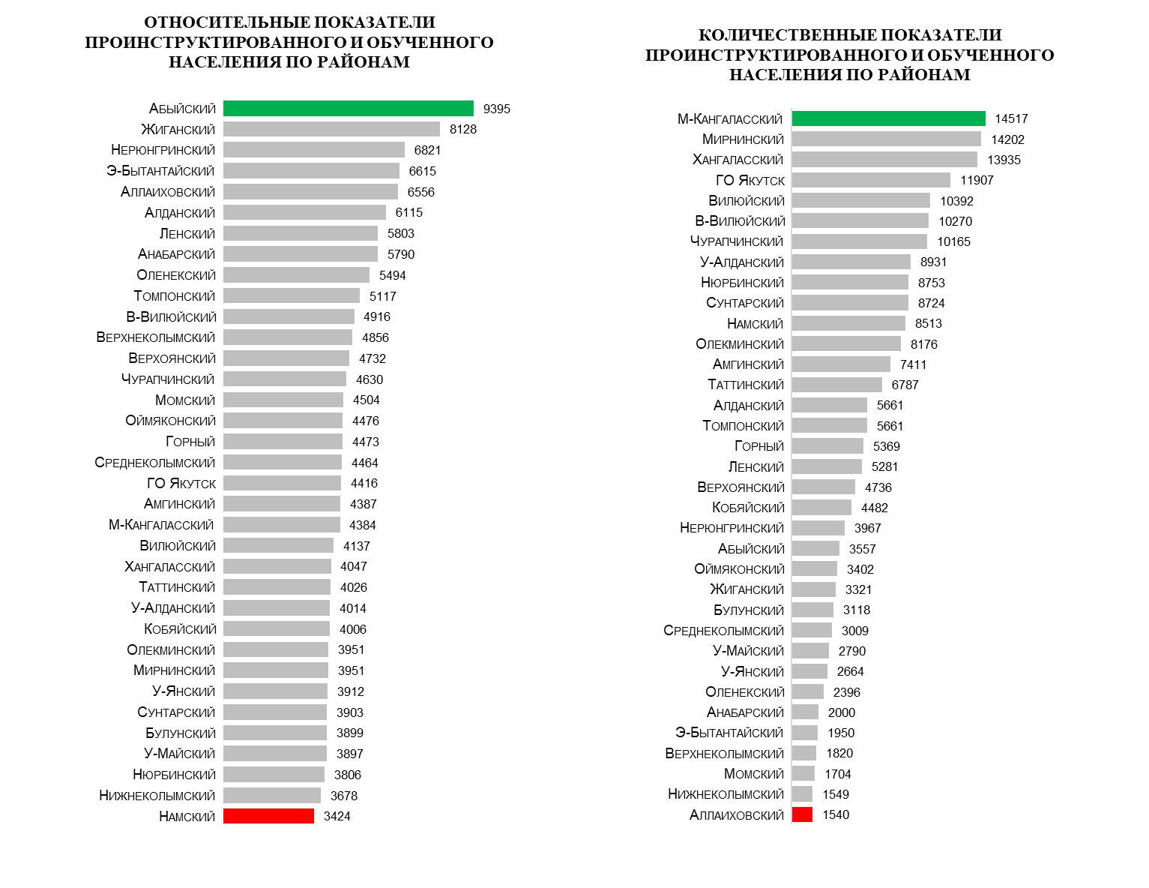

В целях стабилизации оперативной обстановки с пожарами и их последствиями, в соответствии с Указанием ГБУ РС(Я) «ГПС РС(Я)» от 06.06.2024 г. №514/2325 проведено усиление профилактики пожаров в жилом секторе, в том числе во взаимодействие с ОНД и ПР ГУ МЧС России по РС(Я) по МО улусов (районов) проведены работы с управляющими компаниями по обеспечению пожарной безопасности в многоквартирных жилых домах; проведены заседания КЧС и ОПБ по вопросу стабилизации обстановки с пожарами и их последствиями, предупреждению гибели и травмирования людей при пожарах в жилом секторе, усилены рейдовые мероприятия по предупреждению пожаров, также продолжаются работы по 100% установке АДПИ.

На основании Решения Комиссии по предупреждению и ликвидации чрезвычайных ситуаций и обеспечению пожарной безопасности от 07.06.2024 г. №102 «О введении режима повышенной готовности для органов управления и сил Якутской территориальной подсистемы и введении с 11.06.2024 г. режима Чрезвычайной ситуации в лесах регионального характера, возникшей вследствие лесных пожаров на территории РС(Я) в соответствии с Указом Главы РС(Я) от 11.06.2024 г. №345, в целях принятия дополнительных профилактических мер по предупреждению возникновения ландшафтных (природных) пожаров на территории Республики Саха (Якутия) и своевременного реагирования на возможные чрезвычайные ситуации, с вязанные с прохождением пожароопасного сезона, в соответствии с Указанием ГБУ РС(Я) «ГПС РС(Я)» от 11.06.2024 г. №514/2373 организовано усиление профилактической работы среди населения по соблюдению правил пожарной безопасности в населенных пунктах и в быту, по недопущению фактов неосторожного обращения с огнем во взаимодействии с представителями Главного управления МЧС России по Республике Саха (Якутия), Министерства экологии, природопользования и лесного хозяйства Республики Саха (Якутия), совместно с органами местного самоуправления Республики Саха (Якутия); активизировано работа по принятию участия личного состава подразделений пожарной охраны и добровольных пожарных в выполнении задач патрульных и патрульно-маневренных групп, созданных решениями глав муниципальных образований. В целях предупреждения лесных и ландшафтных (природных) пожаров на территории Республики Саха (Якутия) с начала пожароопасного сезона 2024 года проведено 911 совместных патрульно-рейдовых мероприятий по предупреждению лесных и ландшафтных пожаров на территории Республики Саха (Якутия). Всего было задействовано 1699 сотрудников (работников) органов местного самоуправления Республики Саха (Якутия), ГБУ РС (Я) «Государственная противопожарная служба РС (Я)», ГУ МЧС России по Республике Саха (Якутия), Министерства внутренних дел по Республике Саха (Якутия), лесного хозяйства и территориальных подразделений добровольной пожарной охраны. В ходе рейдовых мероприятий составлено 37 протоколов об административных правонарушениях за нарушения требований пожарной безопасности. В рамках профилактической работы среди населения по разъяснению законодательства о недопустимости проведения сельскохозяйственных палов, иного неосторожного обращения с огнем, ответственности за нарушения правил пожарной безопасности проведен 7877 инструктажей населения по мерам пожарной безопасности в лесах, распространено 8451 листовок (памяток) на противопожарную тематику. В средствах массовой информации осуществлено 1760 выступлений и публикаций о соблюдении правил пожарной безопасности в лесах, из них в печатных изданиях – 85 статьи, на радио – 59, на телевидении – 15. Также, активная работа проводится в социальных сетях и мессенджерах и на интернет-сайтах. Всего размещена 1601 публикация.

На постоянной основе проводится усиленное информирование об эффективности установки автономных дымовых пожарных извещателей в ходе подворовых и поквартирных обходов, также в средствах массовой информации, посредством рассылки информационных материалов через мессенджеры и социальные сети. Также, в целях обеспечения пожарной безопасности в жилищном фонде в соответствии с Указанием ГБУ РС(Я) «ГПС РС(Я)» от 30.01.2024г. исх.№ 514/375 организована и проводится работа во взаимодействии с органами местного самоуправления по оснащению жилого фонда населенных пунктов АДПИ с 100% охватом. Так, на сегодняшний день отмечается положительная динамика оснащения АДПИ в следующих в 19 районах: Абыйский (7), Аллаиховский (2), Амгинский (2), Верхневилюйский (11), Верхоянский (3), Вилюйский (12), Момский (1), Мегино-Кангаласский (3), Намский (2), Нижнеколымский (1), Нюрбинский (4), Оймяконский (2), Таттинский (1), Среднеколымский (2), Сунтарский (23), Усть-Алданский (1), Усть-Майский (1), Усть-Янский (3), Хангаласский (4).

Во исполнение приказа Министерства ГОиОБЖН РС(Я) от 22.03.2024г. № 95, в целях принятия дополнительных мер по обеспечению пожарной безопасности и повышения уровня информированности населения о мерах пожарной безопасности, в период с 25 марта по 31 декабря 2024 года проводится социальная акция **«Предупреди пожар - установи АДПИ!»**, посвященная Году семьи РФ и Года детства в РС(Я). В акции по состоянию на 30.06.2024г. приняло участие 1017 работников ГБУ РС(Я) «ГПС РС(Я)», охвачено 2674 семьи, установлено 2920 АДПИ. Иными организациями на отчетный период приняло участие 327 человек, охвачено 1360 семей, установлено 1427 АДПИ.

С начала 2024 года, в соответствии с планом по организации и осуществлению профилактики пожаров проведены профилактические операции «Новый год», «Безопасный гараж», «Жилище – 1 этап», в период с 15 по 17 марта 2024 г. организовано и принято участие в обеспечении пожарной безопасности на объектах, задействованных в проведении выборов Президента Российской Федерации, также проведены Всероссийские открытые уроки «Основы безопасности жизнедеятельности» и Дни открытых дверей в подразделениях ГБУ РС(Я) «ГПС РС(Я)», приуроченные ко Дню пожарной охраны России, в проведении месячника пожарной безопасности в период с 27 апреля по 01 июня 2024 года. В период с 24 апреля по 17 мая 2024 года, во исполнение приказа Мин ГО и ОБЖН РС(Я) от 24.04.2024г. № 133 «Об организации и проведении Акции «За пожарную безопасность вместе», приуроченную ко дню Пожарной охраны России, а также в с целью просвещения всех возрастных групп населения в области пожарной безопасности, на основе консолидации усилий органов местного самоуправления, организаций и учреждений, общественных организаций и средств массовой информации.

В рамках Международного Дня защиты детей и мероприятий Года детства в Республике Саха (Якутия) в 2024 году, в целях предупреждения пожаров по причине детской шалости с огнем, формирования культуры безопасности жизнедеятельности населения и обучения подрастающего поколения основам безопасного поведения при возникновении чрезвычайных ситуаций, в соответствии с Указанием ГБУ РС(Я) «ГПС РС(Я)» от 21.05.2024 г. №514/2008 в период с 29 мая по 04 июня 2024 г. проведена акция «Неделя детской безопасности». В течение «Недели детской безопасности» подразделениями ГБУ РС(Я) «ГПС РС(Я)» на различных площадках организованы массовые мероприятия с детьми, включающие викторины, спортивные праздники по тематике пожарной безопасности, конкурсы детского рисунка на асфальте, демонстрации пожарной техники, средств спасения с привлечением ВДПО, представителей муниципальных образовательных, спортивных и других организаций, всего в ходе акции проведено 58 мероприятий с охватом 1889 детей дошкольного и школьного возраста, 109 родителей и 305 педагогов.

По инициативе ГБУ РС(Я) «ГПС РС(Я)» 13.06.2024г. было заключено Соглашение о сотрудничестве с Автономной некоммерческой организацией среднего профессионального образования «Цифровой колледж «Синергия» в сфере просвещения и информационного сопровождения. В частности, планируется разработка VR-игры на платформе андроид «Действия при пожаре» в целях использования для обучения мерам пожарной безопасности детей и взрослого населения.

В соответствии с Планом работы по осуществлению профилактики пожаров ГБУ РС(Я) «ГПС РС(Я)» на 2024 г., в соответствии с Указанием ГБУ РС(Я) «ГПС РС(Я)» от 14.05.2024 г. №514/1934 в целях обеспечения пожарной безопасности на объектах организаций летнего отдыха детей и их оздоровления, обучения детей правилам пожарной безопасности, в период с июня-август месяцы проводится сезонная профилактическая операция «Детский отдых». На контроле 444 организации отдыха детей с охватом 23 545 чел., в т.ч. 350 лагерей с дневным пребыванием, 28 загородных стационарных, 28 палаточных, 38 лагерей труда и отдыха, в том числе подверженных лесным пожарам 27. В ходе проведения профилактической операции «Детский отдых» подразделениями ГБУ РС(Я) «ГПС РС(Я)» с начала сезона в детских оздоровительных лагерях проведено 229 инструктажей с обслуживающим персоналом, в ходе которых проинструктировано 1266 человек. Проведено 235 занятий с детьми, с охватом - 7800 детей. Проведено 16 семинаров с персоналом объектов, в которых приняли участие 228 человек. Проведено 28 конкурсов на противопожарную тематику среди детей, в которых приняло участие 1046 детей. Проведено 83 практические тренировки по эвакуации, в которых приняли участие 649 человек персонала и детей - 3735. Распространено 7112 листовок, памяток на противопожарную тематику.

В рамках межведомственного взаимодействия подразделениями ГБУ РС(Я) «ГПС РС(Я)» принято участие в 6 этапах акции «Безопасный лед», также в проведении 1 этапа акции «Вода – безопасная территория» в период с 24 по 30 июня 2024 года.

Таким образом, с начала 2024 г. по состоянию на 30.06.2024 г. обстановка с пожарами и их последствиями характеризуется следующими показателями:

**В районе выезда подразделений** **ГБУ РС(Я) «ГПС РС(Я)»** зарегистрировано 382 пожара (АППГ – 353; +8,2%), при пожарах погибло 23 человека (АППГ – 10; +130%), в том числе детей 6 (АППГ - 1; +500%), травмировано 17 человек (АППГ – 7 чел.; +142,9%), в том числе детей - 3 (АППГ – 0; +100%), материальный ущерб составляет 1 млн. 725 тыс. 151 руб. (АППГ – 53 млн. 299 тыс. 565 руб.; -96,8%), эвакуировано 176 человек (АППГ 102 чел.; +72,5%), спасено 9 человек (АППГ – 3; +200%), спасено материальных ценностей на сумму 41 млн. 350 тыс. 000 руб. (АППГ 1 млн.200 тыс. руб.; рост в 34 р.).

**В районе выезда** **ФПС ГПС ГУ МЧС России по РС(Я)** зарегистрировано 568 пожаров (АППГ – 549; +3,5%), при пожарах погибло 7 человек (АППГ – 16; -56,3%), в том числе детей – 1 (АППГ - 0; +100%), травмировано 9 человек (АППГ – 31 чел.; -71%), в том числе детей – 1 (АППГ - 5; -80%), материальный ущерб составляет 34 млн. 547 тыс. 123 руб. (АППГ – 4 млн. 734 тыс.994 руб.; +629,6%), в ходе тушения пожаров спасено 140 человек (АППГ – 104; +34,6%), эвакуировано 698 человек (АППГ – 899; -22,4%), спасено материальных ценностей на сумму 162 млн. 929 тыс. 600 руб. (АППГ 256 млн. 513 тыс.300 руб.; -36,5%).

**В районе выезда подразделений МПСС** зарегистрировано 3 пожара (АППГ – 0; +100%), погибших и травмированных не зарегистрировано.

**В районе выезда подразделений ДПО** зарегистрировано 39 пожаров (АППГ – 44; -11,4%), при пожарах погибло 3 человека (АППГ – 3 чел.; 0%), в том числе детей – 0 (АППГ - 0; 0%), травмировано 0 человек (АППГ – 4 чел., -100%), в том числе детей – 0 (АППГ - 0; 0%).

**За пределами района выезда подразделений пожарной охраны** зарегистрировано 11пожаров (АППГ – 13; -15,4%), при пожарах погибло 2 человека (АППГ -2; 0%), в том числе детей – 0 (АППГ - 0; 0%), травмировано 0 человек (АППГ – 1; -100%).

**Ландшафтные пожары** зарегистрирован 31 пожар (АППГ – 4; +675%), погибших и травмированных не зарегистрировано.

- **По** **Республике Саха (Якутия)** по состоянию на 30.06.2024 г. наблюдается рост количества пожаров на 7,4% (1034; АППГ - 963) и количества погибших людей на 12,9% (35; АППГ - 31), в том числе детей на 600% (7; АППГ - 1), отмечается снижение количества травмированных при пожарах людей на 39,5% (26; АППГ - 43), в том числе детей на 33,3% (4; АППГ – 6). На отчетный период по официальным данным статистики пожаров УНД и ПР ГУ МЧС России по РС(Я): по причине неосторожного обращения с огнем зарегистрировано 453 пожара (43,8%), погибло 6 человек, травмировано 5 человек; по причине нарушения правил устройства и эксплуатации печного оборудования зарегистрировано 229 пожаров (22,1%), погибло 6 человек, травмировано 5 человек; по причине нарушения правил устройства и эксплуатации электрического оборудования зарегистрирован 191 пожар (18,5%), погибло 22 человека, травмировано 14 человек. Также по причине поджога погиб 1 человек, травмирован 1 человек. По причине взрыва травмирован 1 человек.

Наибольшее количество пожаров зарегистрировано в жилом секторе - 459 пожаров (44,4%), где погибло 32 человека (91,4%) и травмировано 25 человек (96,2%). В связи с сезонным горением мусора и сухой травянистой растительности значительное количество пожаров составляют объекты на открытых территориях – 285 пожаров (27,6%) и травмирован 1 человек (3,8%). На третьем месте по количеству пожаров объекты транспорта – 100 пожаров (9,7%). Гибель 2 человек (5,7%) зарегистрирована на объектах транспортной инфраструктуры, где произошло 17 пожаров (1,6%). Также зарегистрирована гибель 1 человека (2,9%) на объекте временного размещения людей, туризма и отдыха, где произошло 16 пожаров (1,5%).

**На основании вышеизложенного, учитывая рост основных показателей по пожарам, гибели и травмированию людей, в том числе детей при пожарах в районе выезда подразделений ГБУ РС(Я) «ГПС РС(Я)», принять меры по стабилизации обстановки с пожарами и их последствиями:**

1. В связи с пожароопасным сезоном и установлением жаркой погоды, увеличением возгораний сухой травянистой растительности по причине неосторожного обращения с огнем усилить информирование населения по разъяснению законодательства о недопустимости проведения сельскохозяйственных палов, иного неосторожного обращения с огнем, ответственности за нарушения правил пожарной безопасности в средствах массовой информации, социальные сети и мессенджеры.

2. Инициировать рассмотрение по принятию дополнительных мер по обеспечению пожарной безопасности в целях стабилизации обстановки с техногенными пожарами и их последствиями на заседании КЧС и ОПБ муниципальных образований.

3. Организовать работу во взаимодействии с органами местного самоуправления по освоению финансовых средств предусмотренных на профилактику пожаров.

4. Продолжить работу по активизации взаимодействия с МПТК и ДПО по организации и проведению профилактических мероприятий и усиления противопожарной пропаганды с целью стабилизации обстановки с пожарами и их последствиями на территории муниципальных районов.

5. Организовать информирование органов государственного пожарного надзора и органов местного самоуправления по результатам осуществления деятельности по профилактике пожаров, внесение предложений в органы местного самоуправления и организации о выполнении мер пожарной безопасности при обнаружении фактов нарушений противопожарного режима.

6. В целях обеспечения пожарной безопасности на объектах организаций детского отдыха в летний период организовать проведение профилактических мероприятий с детьми, проведение ПТУ, ПТЗ и тренировок по эвакуации, проведение занятий по правилам пожарной безопасности с детьми, конкурсов, выставок и викторин на противопожарную тематику в рамках профилактической операции «Детский отдых».

Отдел профилактики пожаров

ГБУ РС(Я) «ГПС РС(Я)»